Министерство образования Республики Беларусь

Учреждение образования

БЕЛОРУССКИЙ ГОСУДАРСТВЕННЫЙ УНИВЕРСИТЕТ

ИНФОРМАТИКИ И РАДИОЭЛЕКТРОНИКИ

Лабораторная работа №2

СЕТЕВЫЕ УСТРОЙСТВА РАСПРЕДЕЛЕНИЯ ИНФОРМАЦИИ: КОММУТАТОРЫ, МАРШРУТИЗАТОРЫ. ПЕРВИЧНОЕ КОНФИГУРИРОВАНИЕ И СОХРАНЕНИЕ КОНФИГУРАЦИИ. ЗАЩИТА ОТ НЕСАНКЦИОНИРОВАННОГО ДОСТУПА

Проверил: Выполнил: ст. гр. 663102

Зеленин А.С. Дмитрук А.И.

Минск 2018

**1 Цели работы**

* 1. Изучение принципов IP-адресации в компьютерных сетях.
  2. Изучение базовых принципов конфигурирования сетевых устройств.
  3. Изучение методов защиты сетевых устройств.

**2 Порядок выполнения работы**

Адрес сети: 192.168.6.0/25

Маска: 255.255.255.128

IP-шлюз по умолчанию: 192.168.6.126

Доступный диапазон адресов для компьютеров: 192.168.6.1-192.168.6.126

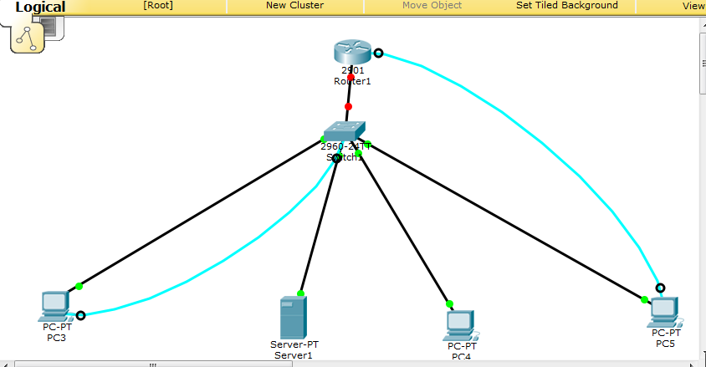

Рисунок 1 – Схема изучаемой сетевой топологии

1. Зададим IP-адреса для компьютеров и сервера и проверим их состояние:

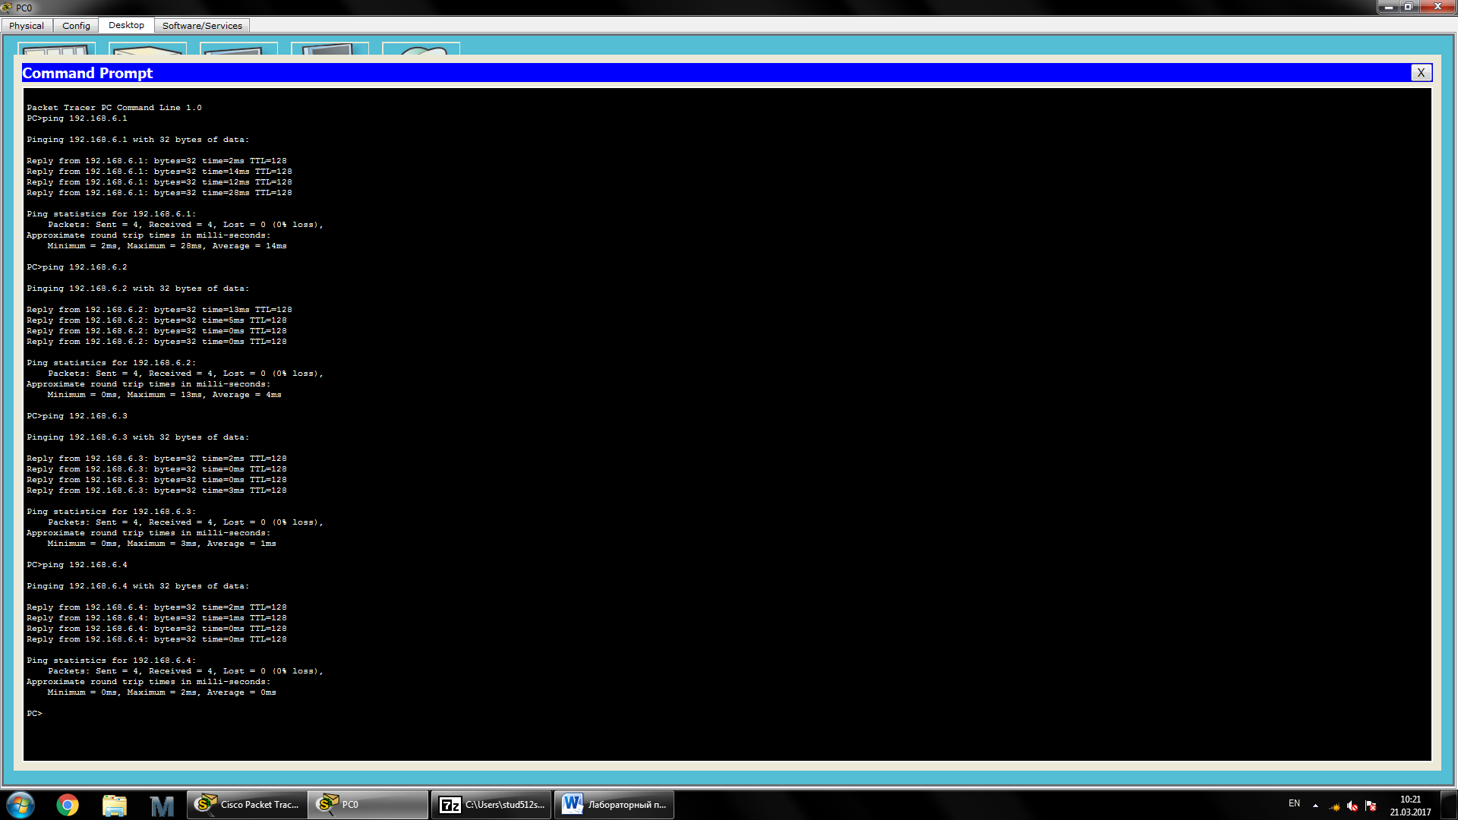

1. Войдем в режим конфигурации, установим имя на коммутатор; 3. Запретим нежелательные поиски в DNS и установим секретный доступ по паролю; 4. Установим доступ по паролю ciscovty к Telnet линиям vty; 5. Установим доступ по паролю ciscocon к консольной линии и произведем синхронизацию командной строки; 6. Все пароли должны храниться в шифрованном виде; 7. Установим актуальное время на свитче S3; 8. Введем предупреждающий баннер; 9. Настроим IP-шлюз по умолчанию для коммутатора; 10. Сохраним конфигурацию и просмотрим её.

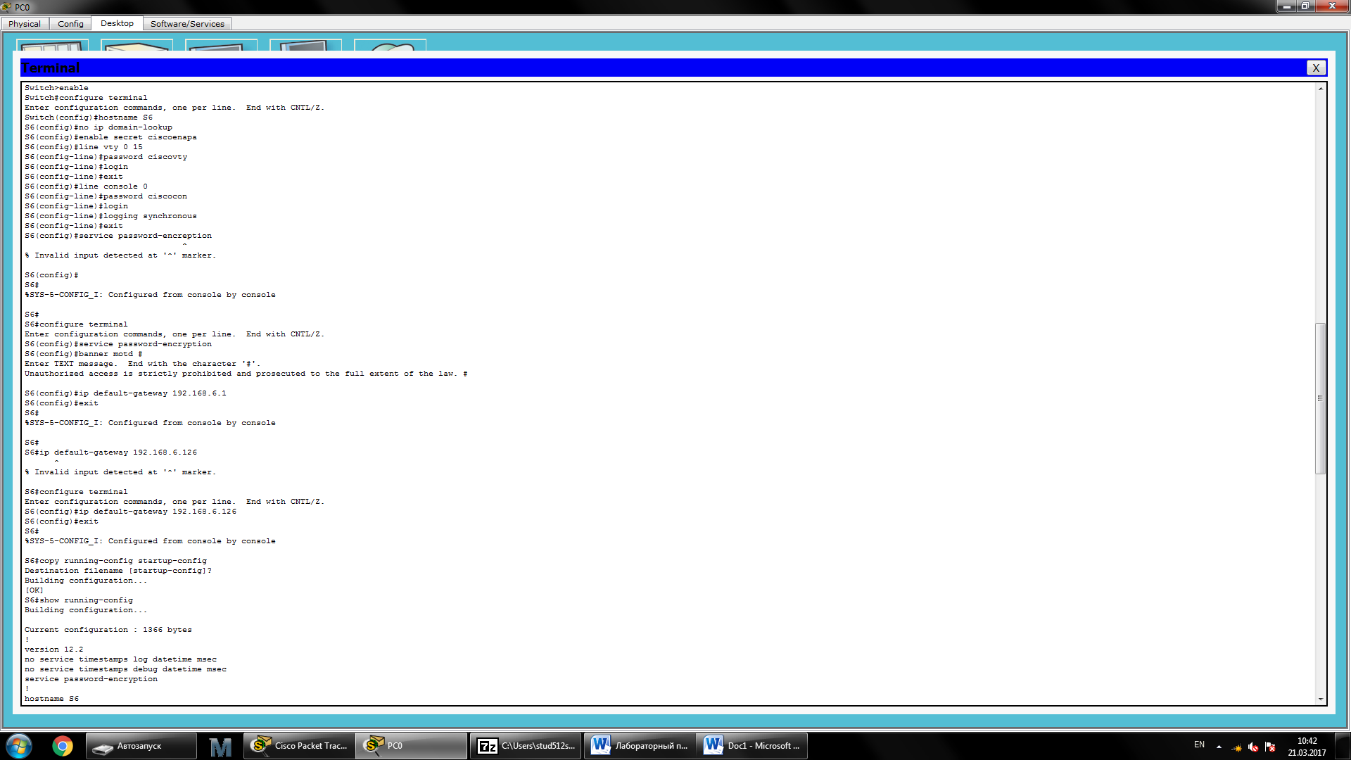

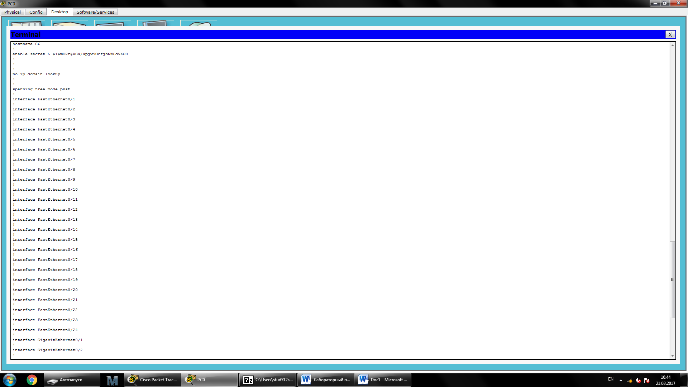

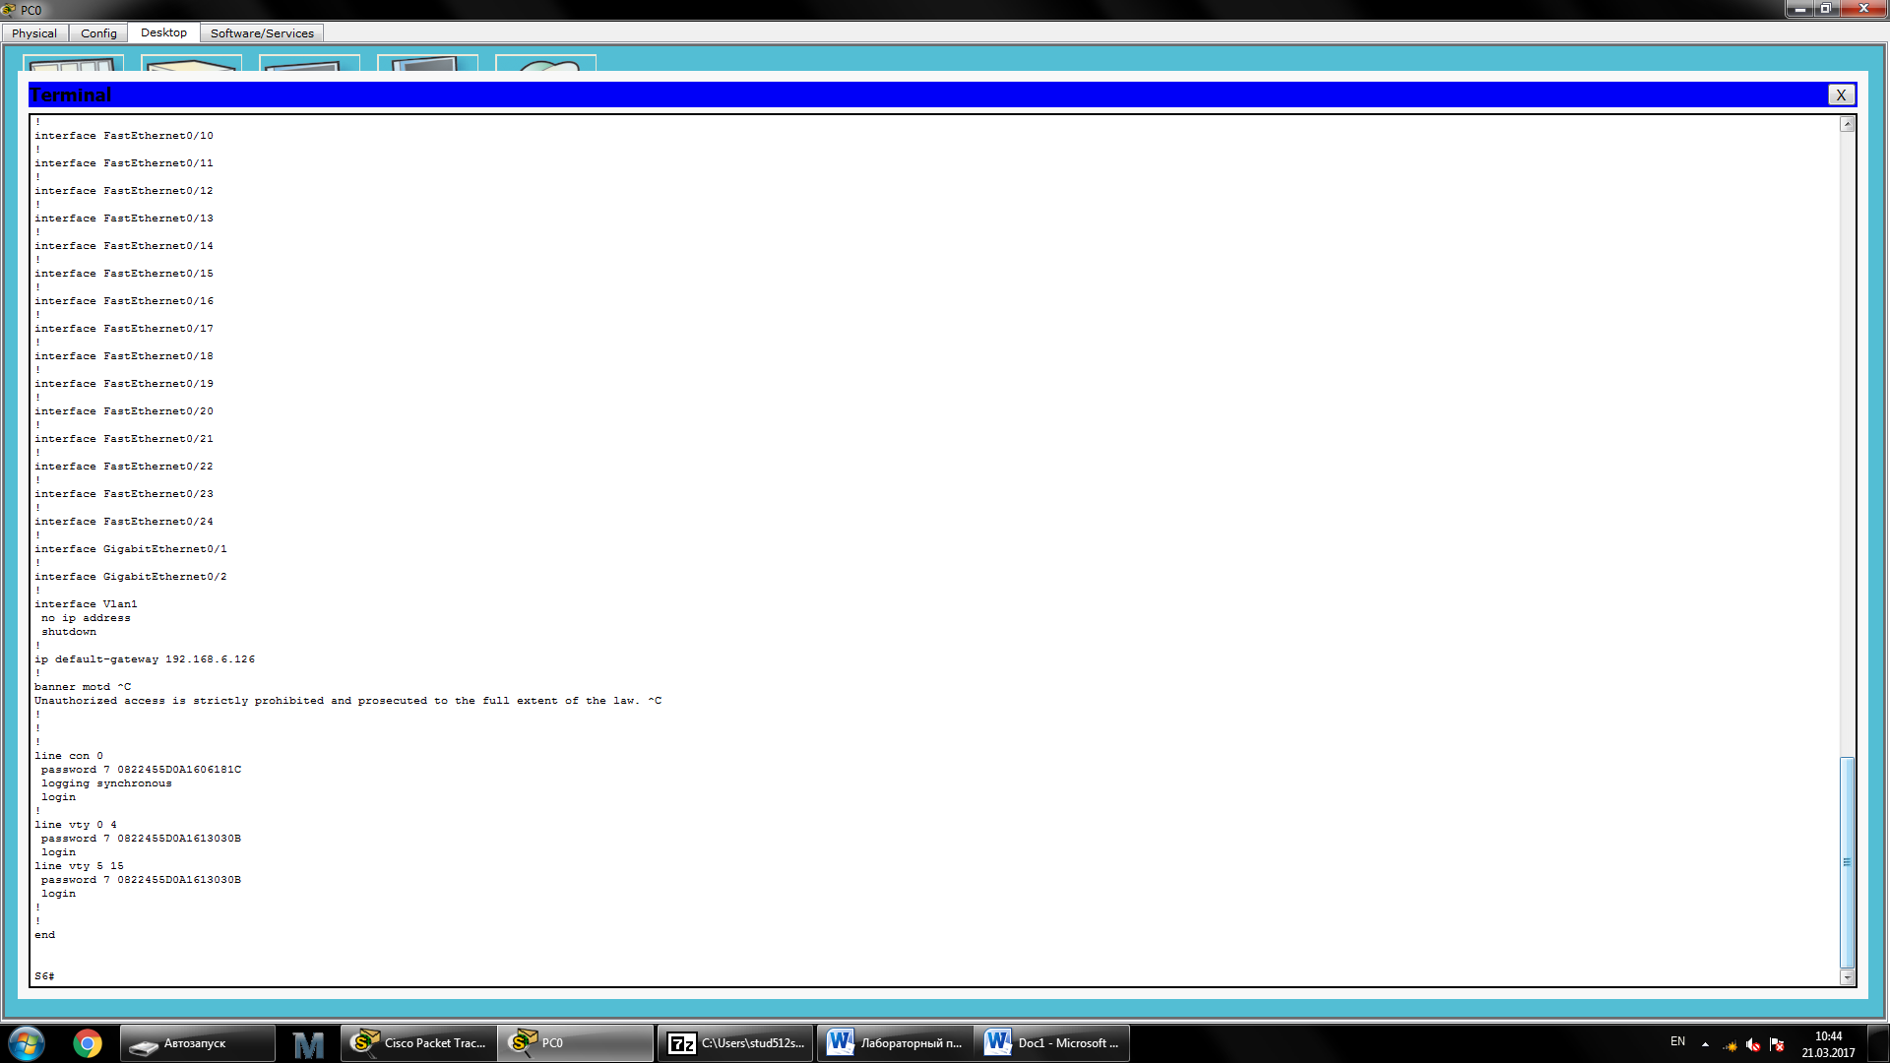

11. Произведем аналогичную настройку маршрутизатора и настроим интерфейс маршрутизатора для подключения его к локальной сети

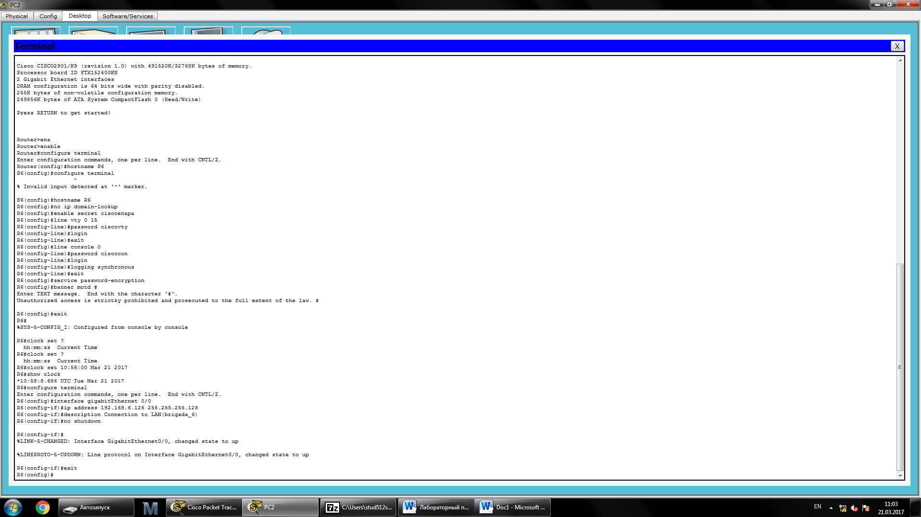

1. Проверим правильность настройки

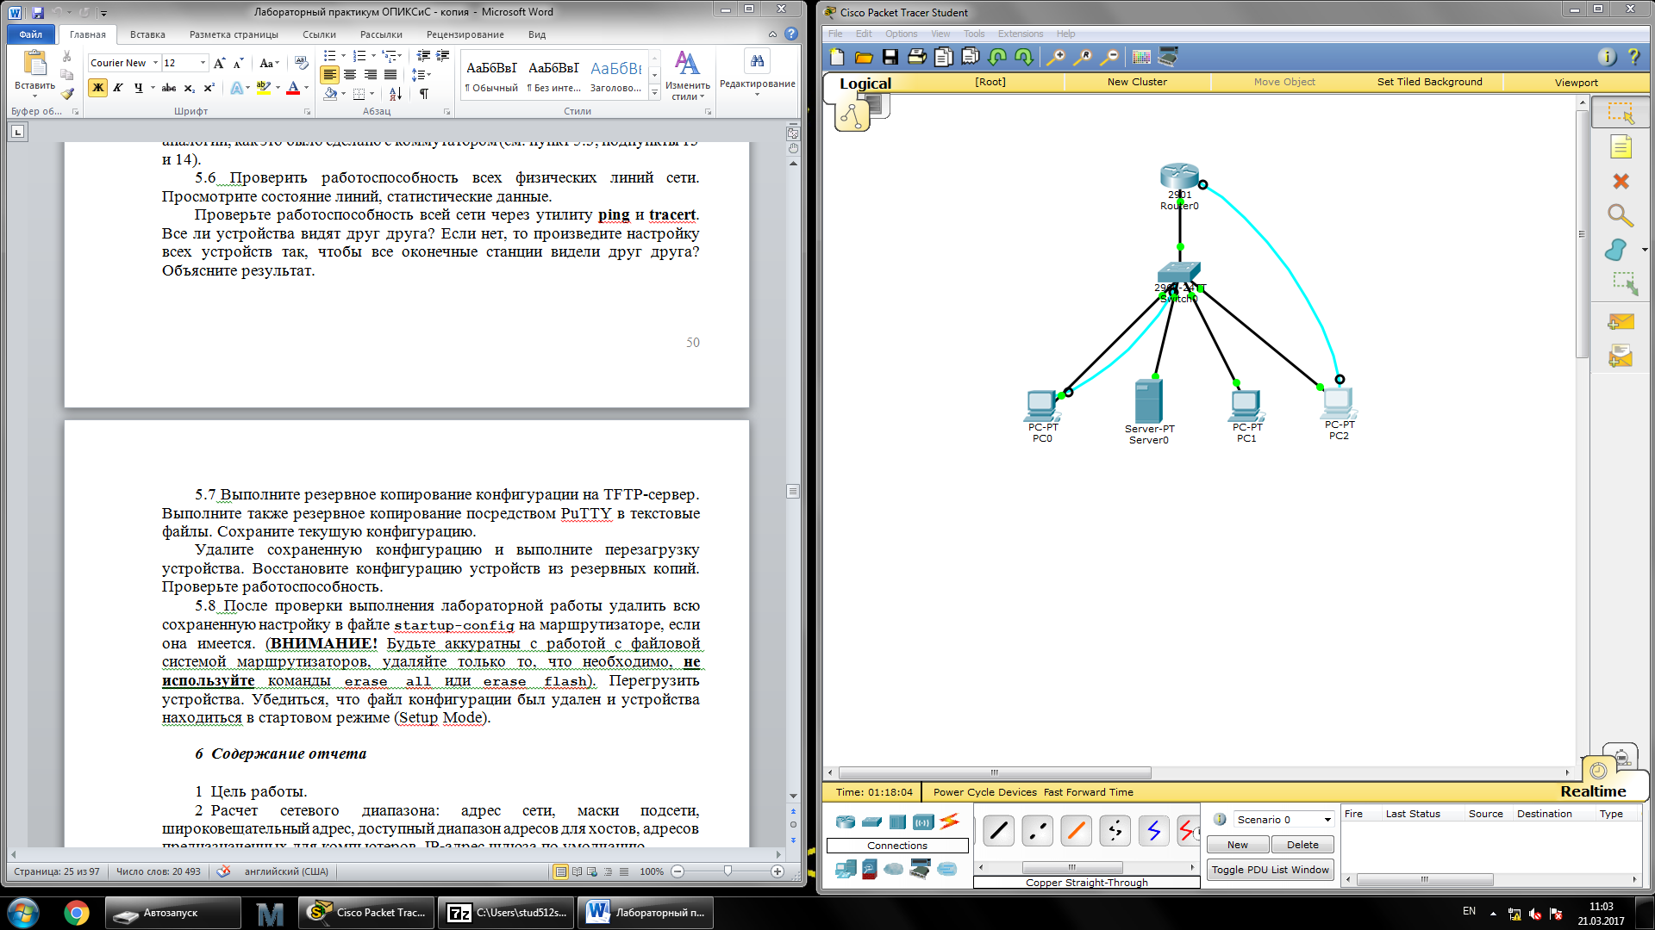

1. Проверим работоспособность схемы и удалим всю настройку в файле startup-config и перезагрузим устройство

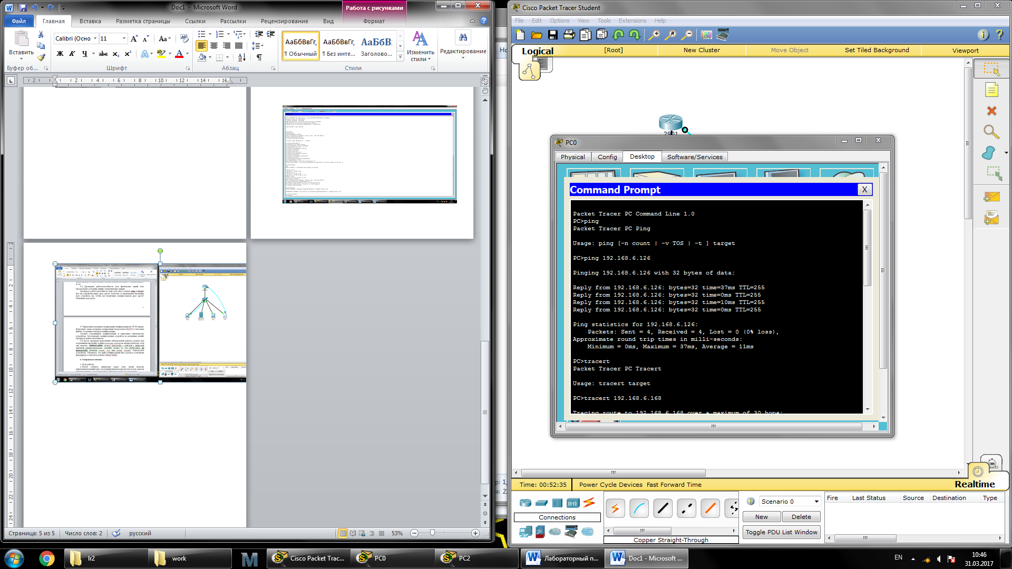

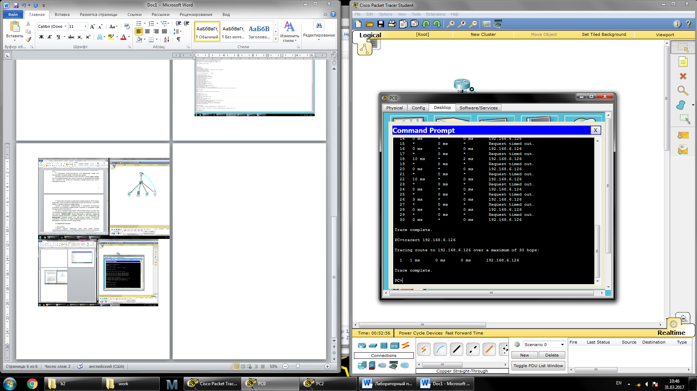

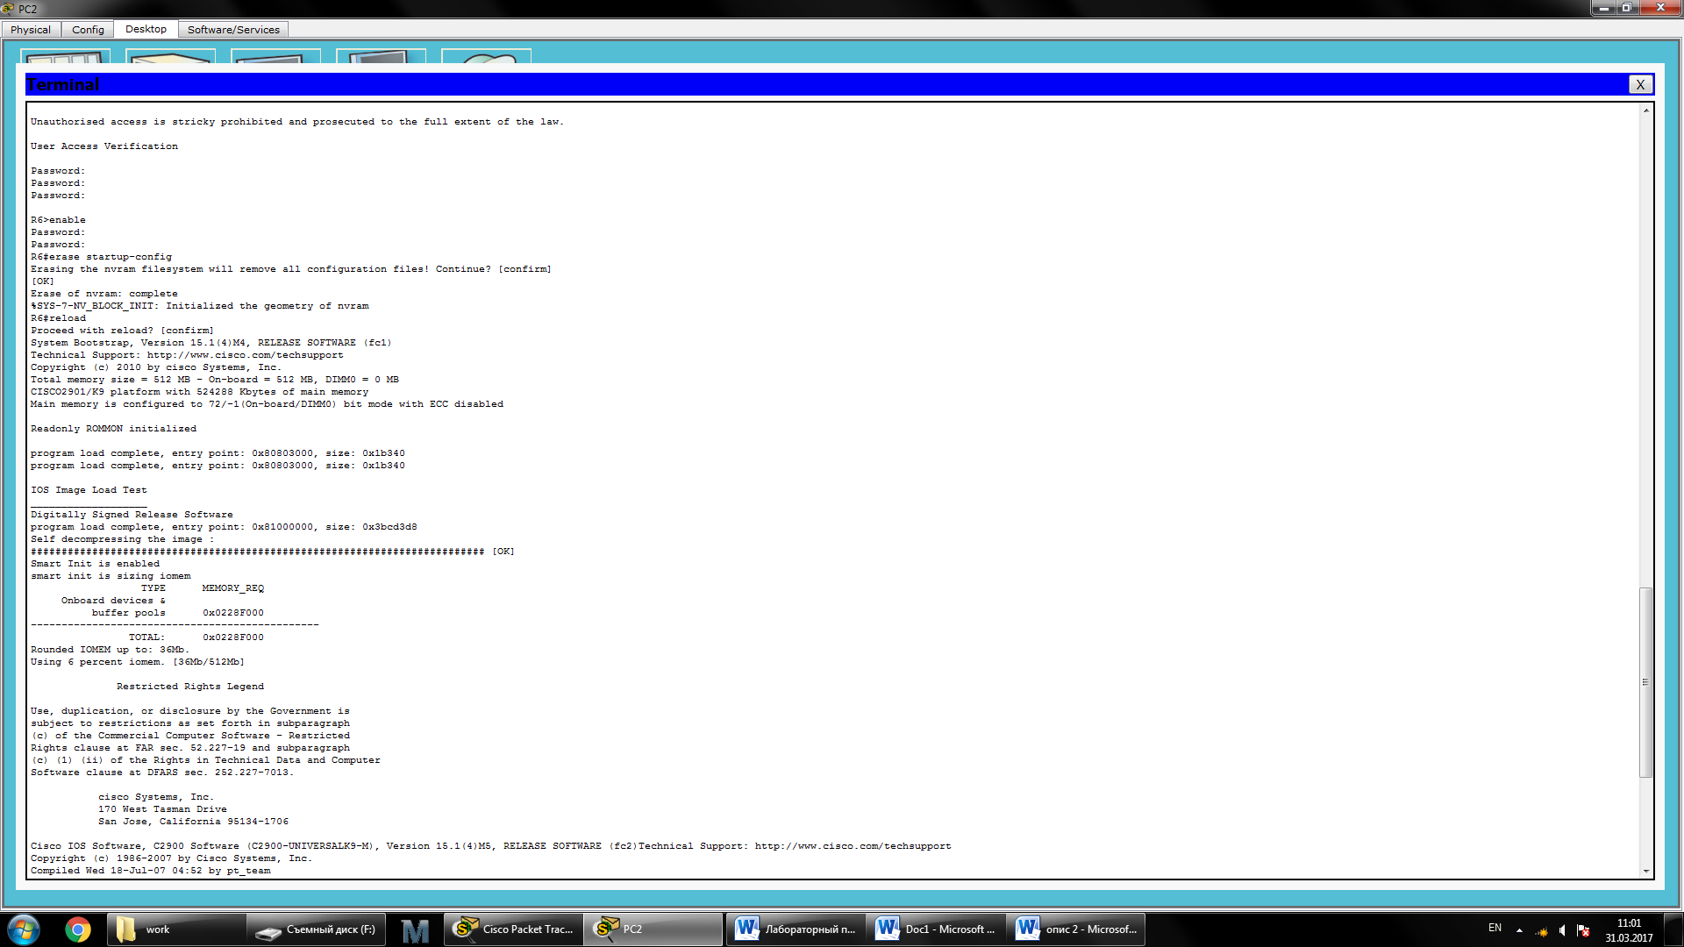

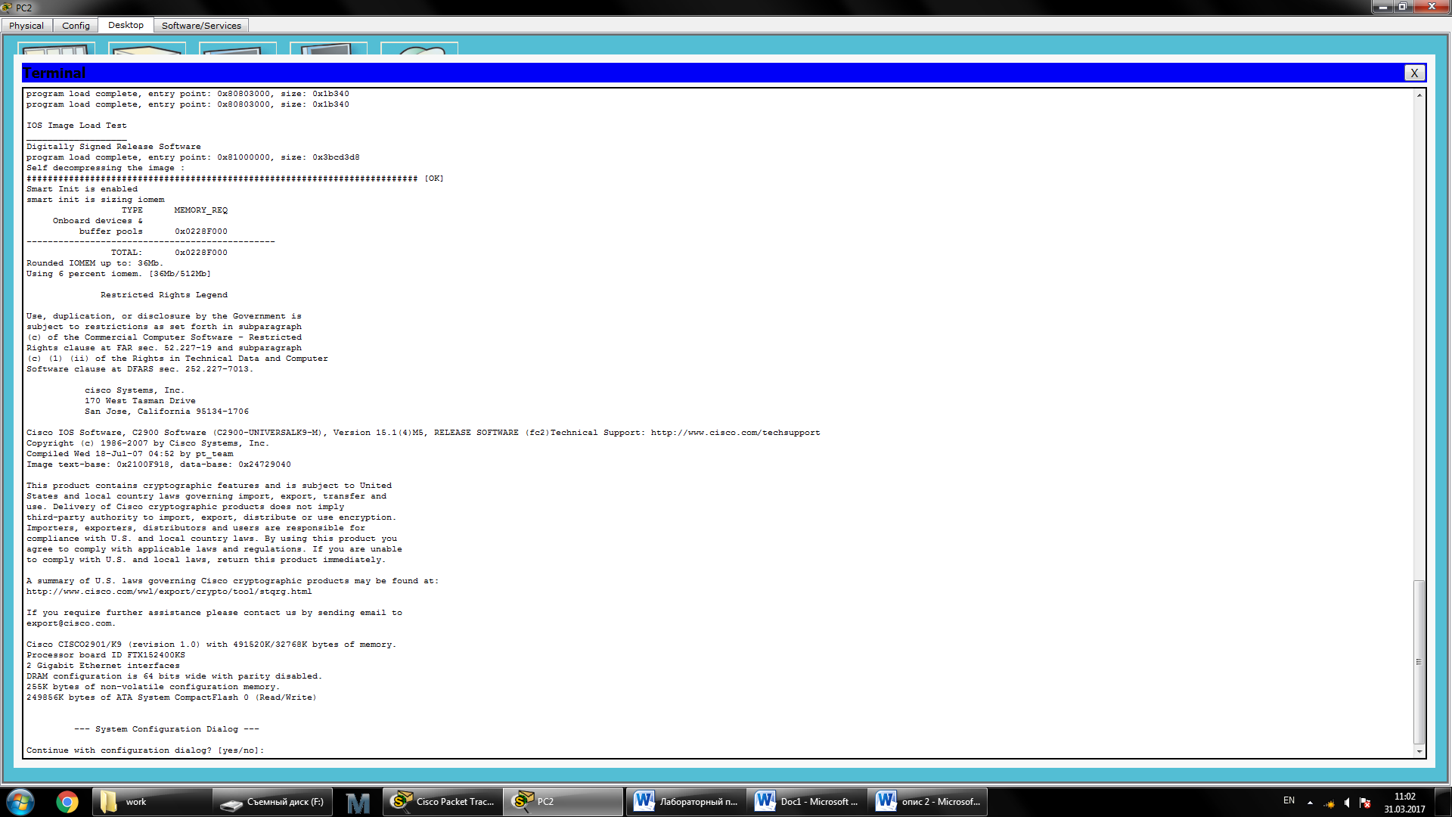

1. После удачного удаления и перезагрузки получаем начальный результат

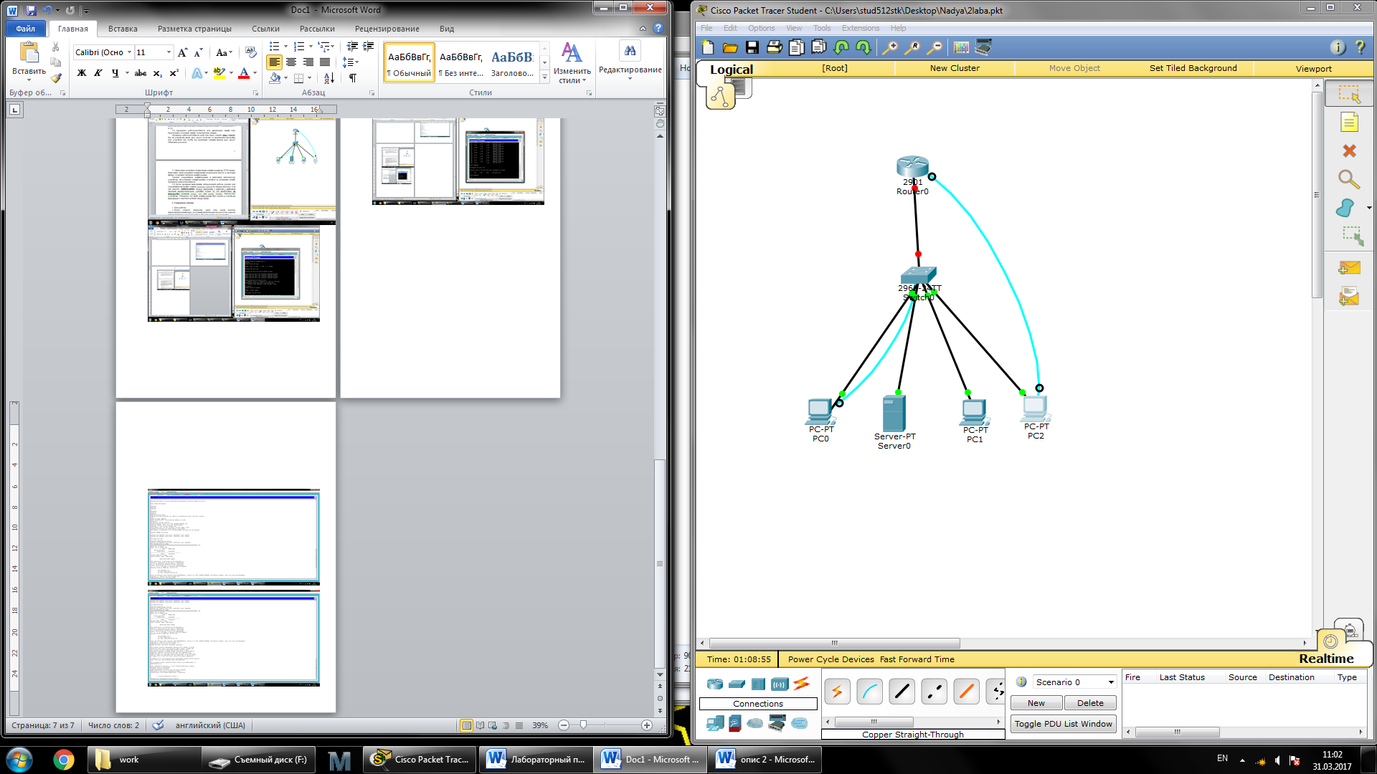

**Вывод**

В ходе данной лабораторной работы были изучены принципы IP-адресации в компьютерных сетях. Также были изучены базовые принципы конфигурирования сетевых устройств и методы их защиты.